安装虚拟机运行工具VMware Workstation，并进入虚拟机。

1. 解压安装包

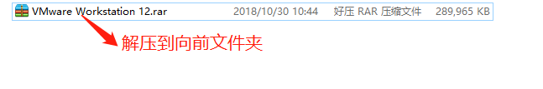

1. 解压完成之后进入解压后的文件夹

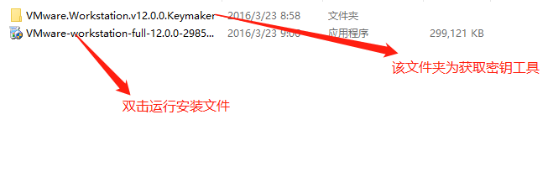

3.

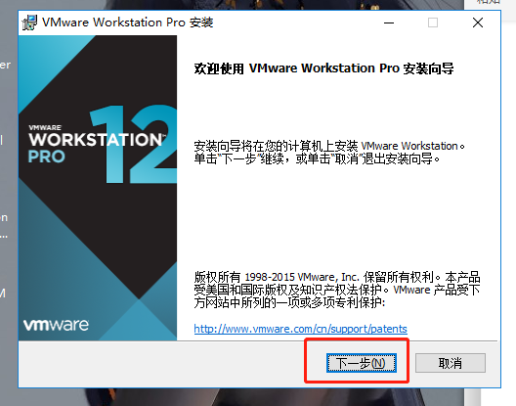

4.接受许可协议

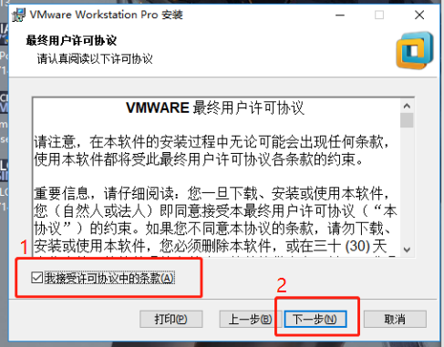

5.安装位置可以自定义(此处我安装在E盘中，用户可自己定义)

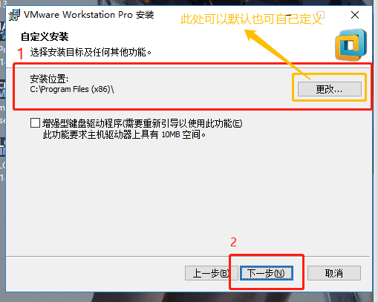

*自定义安装目录*

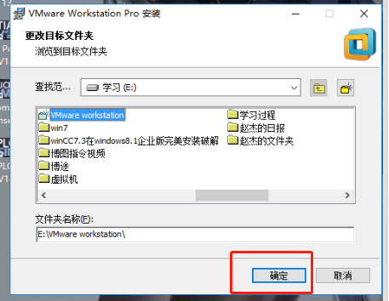

6.

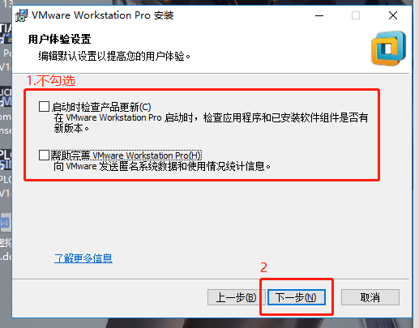

1. 快捷方式

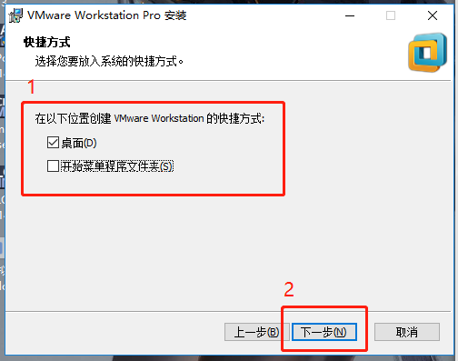

1. 安装

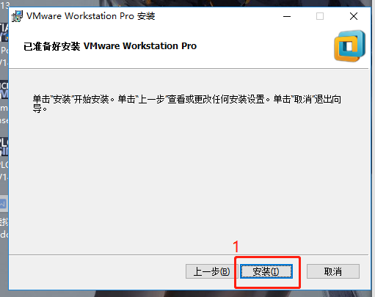

1. 等待安装，安装完成后点击许可证（此时打开步骤2中的获取密钥文件夹，运行获取密钥工具）

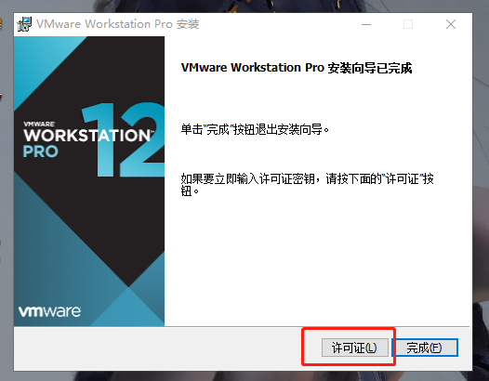

运行该文件



复制生成的密钥粘贴到VMware Workstation许可证窗口

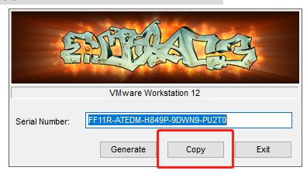

1. 输入即可

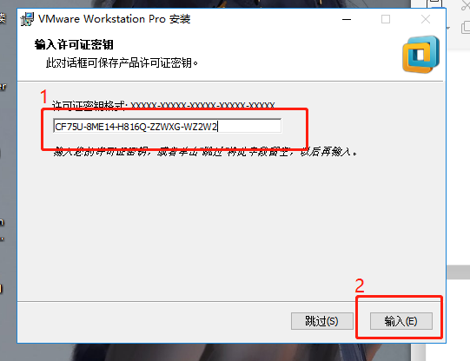

1. 安装完成
2. 加载虚拟机系统文件

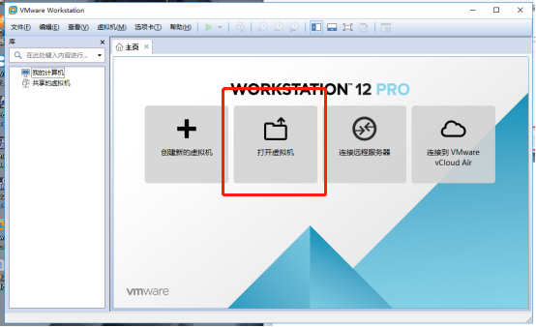

此处选择复制的虚拟机文件

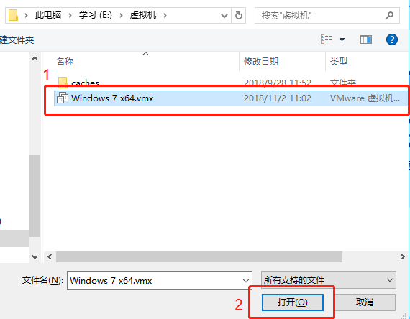

1. 开启虚拟机即可进入虚拟机操作系统

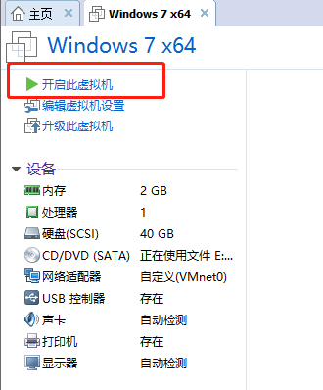

1. 开启过程

①遇到该提示选择我已复制该虚拟机

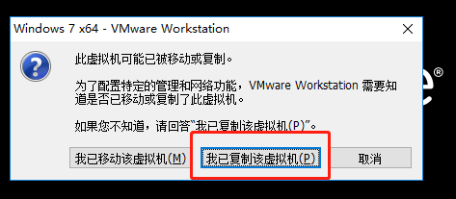

②选择取消按钮

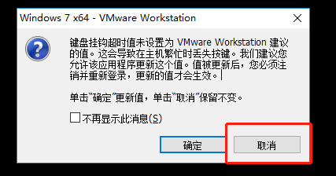

③点击确定

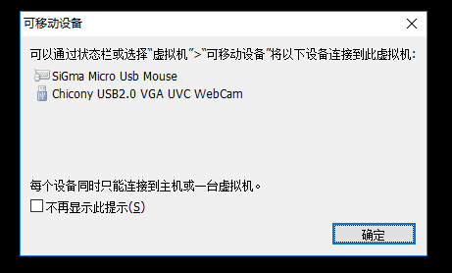

15.安装完成